З А П О В Е Д
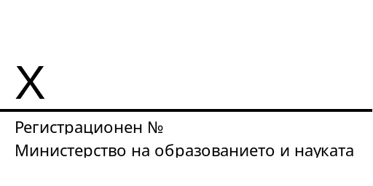

На основание чл. 25, ал. 4 от Закона за администрацията, § 6 от Допълнителните разпоредби на Закона за управление на средствата от Европейските фондове при споделено управление, чл. 251, ал. 3 и 4 от Закона за предучилищното и училищното образование, във връзка с чл. 5, т. 11 и чл. 8 от Устройствения правилник на Министерството на образованието и науката и в изпълнение на Административен договор за предоставяне на безвъзмездна финансова помощ № BG05SFPR001-3.001-0001-C01 от 25.05.2023 г. по проект BG05SFPR001-3.001-0001 „Модернизиране на професионалното образование и обучение“, финансиран от Програма „Образование“ 2021 – 2027, съфинансиран от Европейския съюз с конкретен бенефициент – Министерството на образованието и науката

У Т В Ъ Р Ж Д А В А М:

Списък на държавните, общинските и частните професионални гимназии и средни училища с паралелки за професионална подготовка, спортни училища, както и училища по изкуствата към Министерството на културата, които да участват в техническото и финансовото изпълнение на дейностите и да извършват разходи по проект BG05SFPR001-3.001-0001 „Модернизиране на професионалното образование и обучение“, финансиран от Програма „Образование“ 2021 – 2027 г., съфинансиран от Европейския съюз с конкретен бенефициент – Министерството на образованието и науката, съгласно приложението – неразделна част от заповедта.
Настоящата заповед отменя Заповед № РД09-1421/29.05.2024 г. на министъра на образованието и науката.
Настоящата заповед да се връчи на директорите на училищата чрез регионалните управления на образованието, на началниците на регионалните управления на образованието, на ръководителя и на членовете на екипа за организация и управление на проекта и на териториалните екипи за организация и управление на проекта за сведение и изпълнение.

